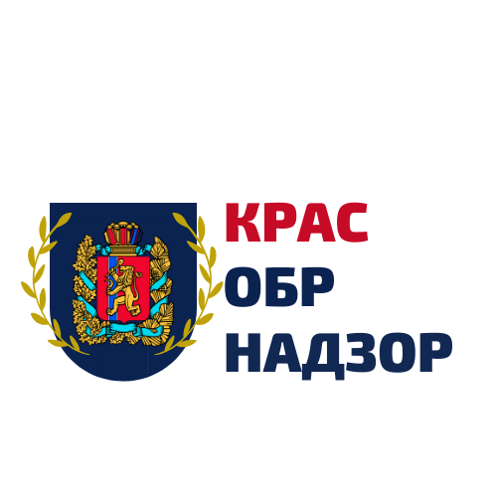

Обобщение практики осуществления государственного контроля (надзора) в сфере образования, лицензионного контроля в отношении организаций, осуществляющих образовательную деятельность
по образовательным программам дошкольного образования

Типичные нарушения обязательных требований законодательства Российской Федерации
об образовании
в I-II квартале 2020 года

- Краткие сведения о проведенных мероприятиях по контролю и принятых мерах реагирования

В общей сложности в первом и втором кварталах 2020 года проверки были проведены в отношении 67 организаций, осуществляющих образовательную деятельность по образовательным программам дошкольного образования (далее – дошкольная образовательная организация), в общей сложности выявлено 392 нарушения обязательных требований.
В отношении 26 дошкольных образовательных организаций возбуждены 28 дел об административных правонарушениях, в том числе:
22 – по части 2 статьи 19.20 КоАП РФ;
2 – по части 1 статьи 19.30 КоАП РФ;
2– по части 2 статьи 5.57 КоАП РФ;
1 – по части 3 статьи 14.1 КоАП РФ;
1 – по части 1 статьи 19.20 КоАП РФ.

- Типичные нарушения обязательных требований, выявленные в ходе осуществления государственного контроля (надзора) в сфере образования

Среди типичных нарушений, связанных с обеспечением соблюдения законодательства об образовании, отмечаются следующие:
в нарушение статьи 28 Федерального закона № 273-ФЗ содержание локальных нормативных актов организации не соответствует требованиям Федерального закона № 273-ФЗ, иных нормативных правовых актов Российской Федерации;
в нарушение статьи 28 Федерального закона № 273-ФЗ организацией не созданы условия и не организовано дополнительное профессиональное образование работников;
в нарушение статьи 29 Федерального закона № 273-ФЗ организацией не обеспечена открытость и доступность информации и документов, определенных в части 2 статьи 29 Федерального закона № 273-ФЗ;
в нарушение статьи 30 Федерального закона № 273-ФЗ организация при принятии локальных нормативных актов, затрагивающих права обучающихся и работников образовательной организации, не учитывает мнение, советов родителей, представительных органов обучающихся;
в нарушение статьи 41 Федерального закона № 273-ФЗ педагогические работники не проходили обучение навыкам оказания первой помощи;
в нарушение статьи 54 организацией в договоре об образовании не указываются форма обучения, срок освоения образовательной программы;
в нарушение требований федерального государственного образовательного стандарта дошкольного образования, утвержденного приказом Минобрнауки от 17.10.2013 № 1155, содержание и структура разделов основной образовательной программы дошкольного образования не соответствуют требованиям федерального государственного образовательного стандарта дошкольного образования;
в нарушение Порядка приема на обучение по образовательным программам дошкольного образования, утвержденного приказом Минобрнауки от 08.04.2014 № 293, образовательная организацией нарушены сроки издания приказа о зачислении в образовательную организацию, в заявлениях о приеме в образовательную организацию не указаны контактные телефоны родителей (законных представителей), в заявлениях о приеме в образовательную организацию отсутствуют сведения о выборе языка образования, родного языка из числа языков народов Российской Федерации, в том числе русского языка как родного языка (в настоящее время отменён, требования сохранены в Порядке приема на обучение по образовательным программам дошкольного образования, утверждённом приказом Минпросвещения России от 15.05.2020 № 236);
в нарушение Порядка проведения самообследования образовательной организацией, утвержденного приказом Минобрнауки от 14.06.2013 № 462, самообследование организацией проводится без учета временных границ отчетного периода;
в нарушение Порядка проведения аттестации педагогических работников организаций, осуществляющих образовательную деятельность, утвержденного приказом Минобрнауки от 07.04.2014 № 276, организация не проводит аттестацию педагогических работников в целях подтверждения соответствия занимаемым должностям;
в нарушение Порядка и условий осуществления перевода обучающихся из одной организации, осуществляющей образовательную деятельность по образовательным программам дошкольного образования, в другие организации, осуществляющие образовательную деятельность по образовательным программам соответствующих уровня и направленности, утвержденного приказом Минобрнауки от 28.12.2015 № 1527, форма заявления родителей (законных представителей) обучающегося об отчислении в порядке перевода в принимающую организацию, разработанная организацией, не предусматривает возможности указания даты рождения обучающегося, направленность группы, в которой он проходил обучение.

- Типовые нарушения обязательных требований, выявленные в ходе осуществления лицензионного контроля образовательной деятельности

В нарушение Положения о лицензировании образовательной деятельности, утвержденного постановлением Правительства Российской Федерации от 28.10.2013 № 966 (пункты 6, 7):
у лицензиата отсутствует в соответствии с пунктом 2 статьи 40 Федерального закона «О санитарно-эпидемиологическом благополучии населения» санитарно-эпидемиологическое заключение о соответствии санитарным правилам зданий, строений, сооружений, помещений, оборудования и иного имущества, которые лицензиат использует для осуществления образовательной деятельности, учитывающего в том числе требования статьи 17 Федерального закона «О санитарно-эпидемиологическом благополучии населения», а также статьи 41 Федерального закона «Об образовании в Российской Федерации»;
лицензиатом привлечены к педагогической деятельности педагогические работники, не отвечающие требованиям статьи 46 Федерального закона от 29.12.2012 № 273-ФЗ «Об образовании в Российской Федерации», квалификационным требованиям, указанным в квалификационных справочниках, требованиям федерального государственного образовательного стандарта.

- Заключительные положения

В целях предупреждения нарушений законодательства об образовании в Красноярском крае, для снижения количества нарушений требований законодательства об образовании и устранения причин и условий, способствующих их возникновению, общеобразовательным организациям необходимо соблюдать нормативные правовые акты в сфере образования, а также выполнять предписания, постановления и иные законные требования должностных лиц министерства, разрабатывать и осуществлять меры правового самоконтроля, своевременно обучать работников организаций обязательным требованиям законодательства об образовании.

Контактное лицо для получения дополнительной информации:
Кривошеин-Гончаров Владислав Валерьевич, главный специалист – государственный инспектор отдела по надзору и контролю за соблюдением законодательства министерства образования Красноярского края
Тел:8 (391) 211-60-82

